INSTRUCCIONES PARA LA CUMPLIMENTACIÓN DE LA DECLARACION RESPONSABLE DE LA PERSONA PARTICIPANTE-DESEMPLEADA QUE SOLICITA BECA O AYUDA:
1.- Objeto de la DECLARACIÓN RESPONSABLE:
Corroborar que el participante-desempleado cumple con los requisitos que establece el artículo 13 de la Ley 38/2003, de 17 de noviembre, General de Subvenciones, así como que dispone de la documentación que así lo acredita y se compromete a mantener su cumplimiento durante el periodo de tiempo inherente al reconocimiento o ejercicio del derecho al cobro de la subvención, tal y como establece el artículo 69 de la Ley 39/2015, de 1 de octubre, del Procedimiento Administrativo Común de las Administraciones Públicas.
Que este beneficiario, no se encuentra incurso en ninguna de las situaciones descritas en los apartados 4 y 5 del artículo 34 de la Ley 38/2003 de 17 de noviembre, General de Subvenciones.
El documento debidamente firmado es imprescindible parta tramitar el pago del expediente una vez finalizada la gestión del mismo.
2.- Datos a cumplimentar en la DECLARACIÓN RESPONSABLE:
El modelo de Declaración Responsable consta de tres partes que deberá cumplimentar: ENCABEZADO, DECLARACIÓN RESPONSABLE y PIE:
ENCABEZADO: (rellenar los siguientes campos):
- Nombre y Apellidos de la persona participante desempleada:
- NIF de la persona participante desempleada:
- Nº Programa. Ejemplo: F24001AA
- Nombre de la Entidad Solicitante:
- Nº Acción:
- Nº Grupo:
- Denominación de la ACCIÓN FORMATIVA:
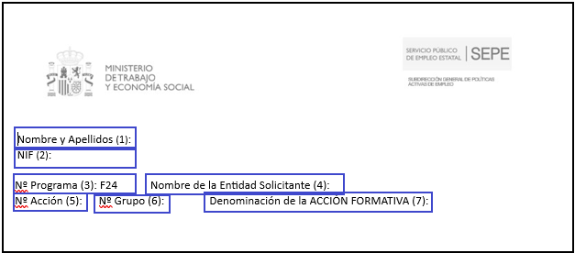

DECLARACIÓN RESPONSABLE: (rellenar los siguientes campos):
- Fecha y lugar de la firma de la Declaración Responsable: Ejemplo: Madrid a 10 de septiembre de 2025
- Nombre y Apellidos de la persona participante desempleada.
- Cuenta corriente de que la que se es titular para el ingreso de la beca.
- Firma de la persona participante desempleada:
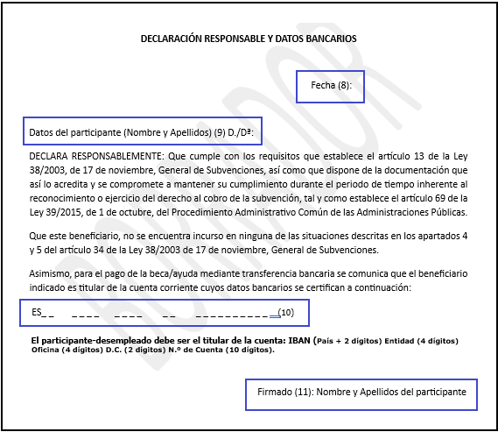
PIE DE PÁGINA: (rellenar el siguiente campo):
- Nº Programa. Ejemplo: F24001AA
